
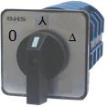
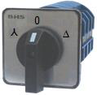
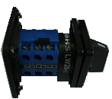
MATERIAIS ELÉTRICOS PARA AUTOMAÇÃO INDUSTRIAL EM BAIXA TENSÃO
Pag. 1
Chaves Interruptoras Rotativas Estrela-Triângulo
LW26-...ST/08
Os critérios para a seleção de um método de partida adequado envolvem considerações
quanto à capacidade da instalação, requisitos da carga a ser considerada, além da
capacidade do sistema. Em instalações elétricas, principalmente aquelas sobrecarregadas,
podem ser usadas chaves estrela-triângulo como forma de suavizar os efeitos de partida dos
motores elétricos.
Os motores somente poderão partir em estrela-triângulo se possuírem dupla tensão nominal
e dispuserem de 6 terminais acessíveis.
O procedimento de partida é feito ligando o motor inicialmente na configuração estrela até
que alcance uma velocidade próxima da de regime, quando então esta conexão é desfeita,
passando para a ligação em triângulo.
Descrição da chave:
* Tetrapolar; * 3 posições fixas: (0-ʎ-∆) ou (ʎ-0-∆); * Ângulo de acionamento: 2 x 60°;
* Espelho frontal: 48x48mm (20A); 64x64mm (32 e 63A);
** Para montagem fundo do painel, acrescentar a base referência: SLWB-26-32.
LW26-...ST/08 - Chaves Rotativas Estrela-Triângulo
Pag. 2
Características técnicas
Escolha das chaves interruptoras rotativas estrela-triângulo
Reservamos o direito de alterar as características e especificações sem prévio aviso.
Corrente |  | 20A | 32A | 63A
Referências | posição (0-ʎ-∆) | LW26-20ST/08-1 | LW26-32ST/08-1 | LW26-63ST/08-1
 | posição (ʎ-0-∆) | LW26-20ST/08-2 | LW26-32ST/08-2 | LW26-63ST/08-2
Corrente térmica máx. (40°C) | (Ith) | 20 A | 32 A | 63 A
Corrente nominal de emprego | (Ie) | 20 A | 32 A | 63 A
Corrente térmica em invólucro | (Ithe) | 16 A | 28A | 55 A
Conformidade às normas |  | ABNT NBR IEC 60947-3, ABNT NBR IEC 60947-1, VDE 0660 part 107
Certificações |  | CE, CCC
Tensão nominal de operação | (Ue) | até 500V; até 380V (125 e 160A)
Tensão nominal de isolamento | (Ui) | 690V
Tensão nominal de impulso suportável | (Uimp) | 8kV
Frequência |  | 60Hz
Grau de proteção | (ABNT NBR IEC60529) | IP20
Grau de poluição |  | 3
Temperatura ambiente | estocagem | -60°C a +70°C
 | funcionamento | -20°C a +60°C
Altitude máx. | sem correção | 2000 m
Posição de funcionamento | montagem | Em qualquer posição, sem restrição.
Vida mecânica | sem corrente | 6 x 10⁵ ciclos de manobra
Vida elétrica | com In | 2 x 10⁵ ciclos de manobra
Capacidade nominal de estabelecimento |  | 200 A | 320 A | 630 A
Capacidade nominal de interrupção |  | 160 A | 250 A | 500 A
In curta duração admissível 1 s | (Icw) | 200 A | 300 A | 700 A
Capacidade de estabelecimento Icc | (Icm) | 750 A | 900 A | 1700A
Proteção fusíveis aM/gG |  | 20 A | 35 A | 63 A
Seção condutores | flexível+term. | 6mm² | 6mm² | 16mm²
 | rígido | 10mm² | 10mm² | 25mm²
Torque (aperto) | N.m. | 2 | 2 | 4

Corrente |  | 20A | 32A | 63A
Referências | posição (0-ʎ-∆) | LW26-20ST/08-1 | LW26-32ST/08-1 | LW26-63ST/08-1
 | posição (ʎ-0-∆) | LW26-20ST/08-2 | LW26-32ST/08-2 | LW26-63ST/08-2
AC-23A - Cargas constituídas de motores ou outras cargas fortemente indutivas
Corrente de emprego Ie máx. | (A) | 16 | 28 | 55
Potência do motor trifásico 60Hz | 220V cv/kW | 5/3,7 | 10/7,5 | 20/15
 | 380V cv/kW | 10/7,5 | 20/15 | 40/30
 | 440V cv/kW | 10/7,5 | 20/15 | 60/45
 | 500V cv/kW | 10/7,5 | 20/15 | 60/45

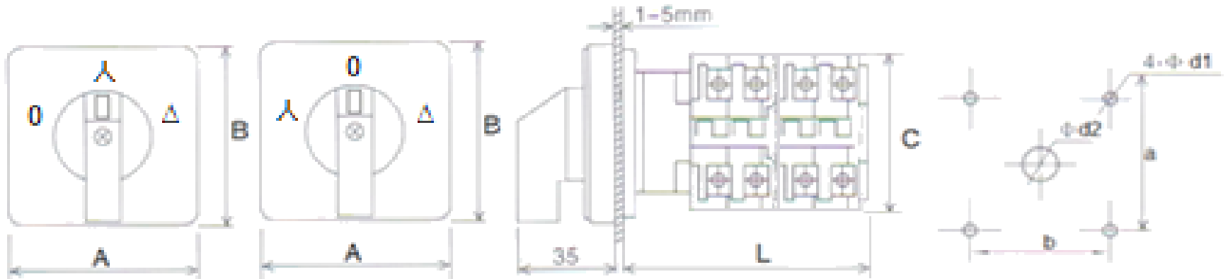
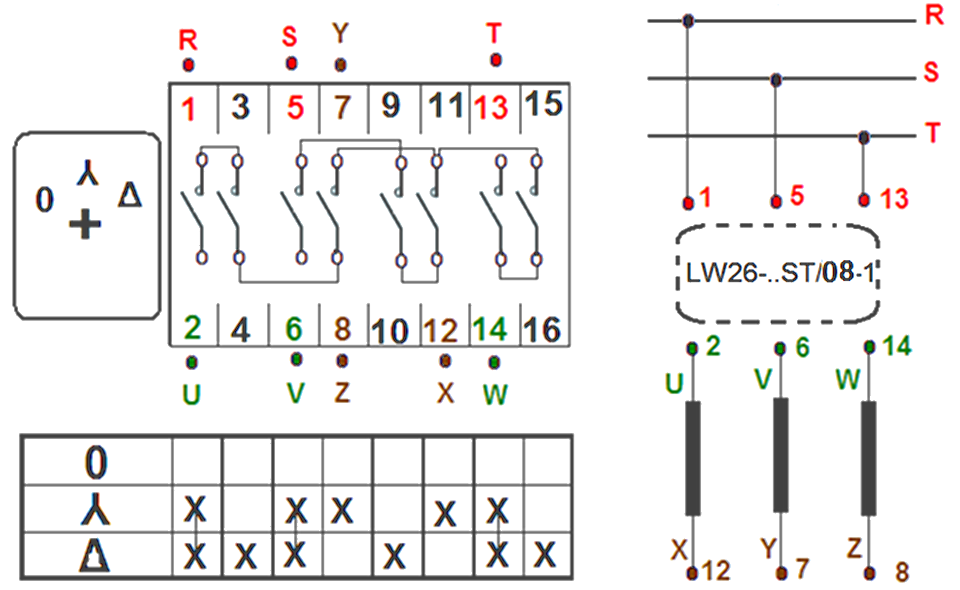
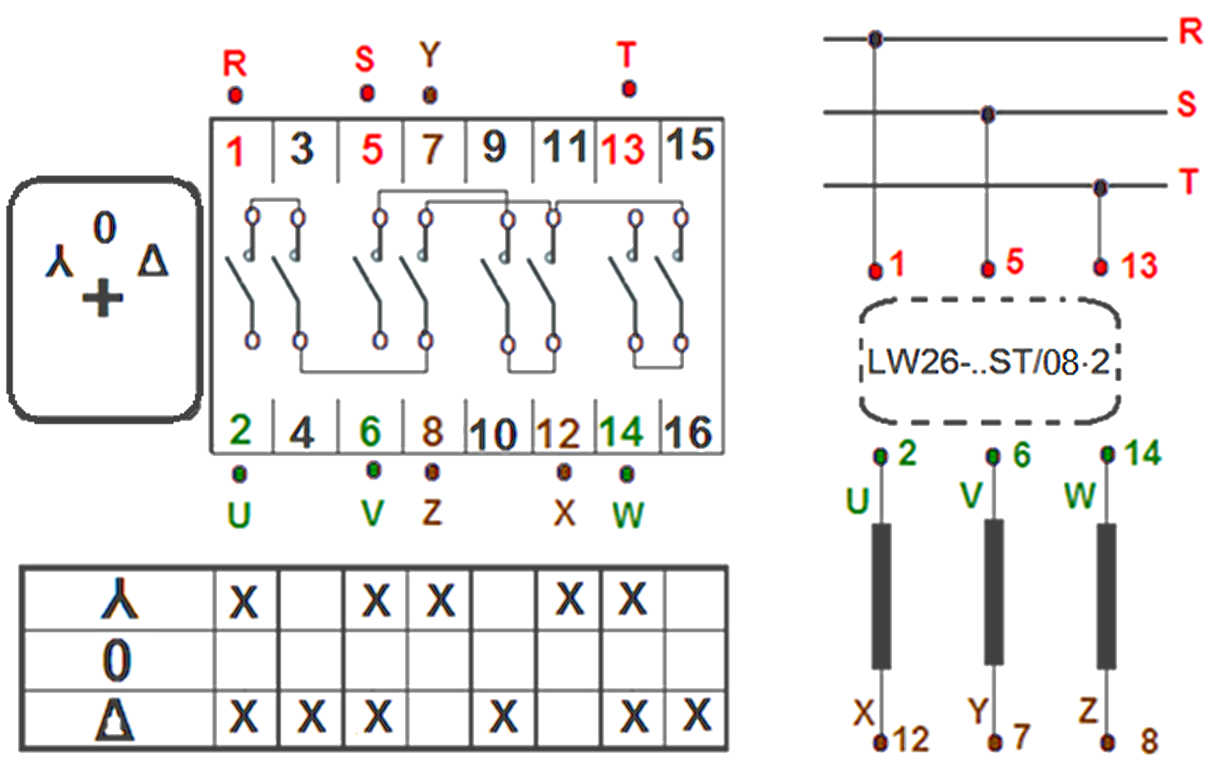
LW26-...ST/08 - Chaves Rotativas Estrela-Triângulo
Pag. 3
Dimensões (mm)
Esquema de ligação
Garantia
O prazo de garantia contra defeitos de fabricação, devidamente comprovado, é de 12 (doze) meses a contar da data da nota fiscal de
faturamento, ou um período de 18 (dezoito) meses após a data gravada no aparelho. A garantia não abrangerá estragos e avarias
decorrentes de acidentes, por choques mecânicos, instalações inadequadas ou ocorrências causadas por terceiros. A negligência,
imperícia ou imprudência na manutenção e o uso impróprio ou inadequado, como também a exposição do produto a condições
impróprias de temperatura e umidade e a armazenagem inadequada, não serão cobertos pela garantia. Para eventuais análises, enviar o
produto com a nota fiscal de remessa para o endereço da BHS, juntamente com um descritivo de uso (esquema funcional; tensão de
operação; corrente de emprego ou potência da carga; temperatura ao redor do produto etc.). Despesas e riscos de transporte, ida e volta,
correrão por conta do usuário.
A BHS não se responsabiliza por eventuais danos indiretos, perdas e danos, prejuízos e lucros cessantes decorrentes.
Reservamos o direito de alterar as características e especificações sem prévio aviso.
Contato Tel: (11) 2081-8168
WhatsApp / vendas: (11) 98324-0256 ; (11) 98368-0032
Email: comercial@bhseletronica.com.br
www.bhseletronica.com.br
LW26-...ST/08_Rev.Mai2016
Referências | Posições | A | B | C | L | a | b | d1 | d2
LW26-20ST/08-1 | 0 - ʎ - ∆ | 48 | 48 | 43 | 62 | 36 | 36 | 4.5 | 10
LW26-32ST/08-1 |  | 64 | 64 | 58 | 78 | 48 | 48 | 4.5 | 10
LW26-63ST/08-1 |  | 64 | 64 | 66 | 115
LW26-20ST/08-2 | ʎ - 0 - ∆ | 48 | 48 | 43 | 62 | 36 | 36 | 4.5 | 10
LW26-32ST/08-2 |  | 64 | 64 | 58 | 78 | 48 | 48 | 4.5 | 10
LW26-63ST/08-2 |  | 64 | 64 | 66 | 115

